第二问

模型求解

本文用K-means方法分别对酿酒葡萄的30个一级理化指标为30维的特征（红葡萄27个样本，白葡萄28个样本）进行了聚类分析。将聚类个数分别定为了3，4和5类，结果如下：

白葡萄聚类

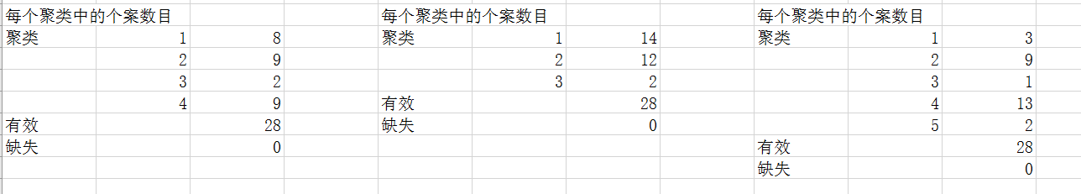

红葡萄聚类

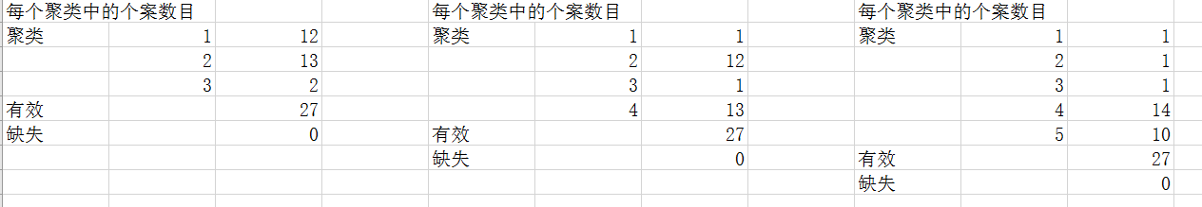

对红葡萄白葡萄分别代入延伸的准则函数中，结果如下：

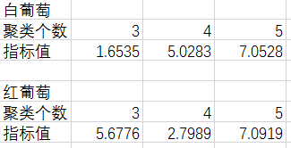

因此本文选择指标最大的聚类个数，红葡萄分成5个等级，白葡萄也分成5个等级。

（红白葡萄每个等级分别对应的样品成员 ，表格）

最后以每个等级对应样品所得平均分作为排序依据，得出最后的等级。

红葡萄：

等级一：样本3；等级二：样本21；等级三：样本5 10 13 14 16 17 24 25 26 27 ；等级四：样本1 2 4 7 8 9 11 12 15 18 19 20 22 23；等级五：样本 6。

白葡萄：

等级一：样本14 21 23；等级二：样本24 28；等级三：样本2 4 5 6 7 9 10 12 15 20 25 26 27 ；等级四：样本3；等级五：样本 1 8 11 13 16 17 18 19 22。